晚霞 第 120期 电子版
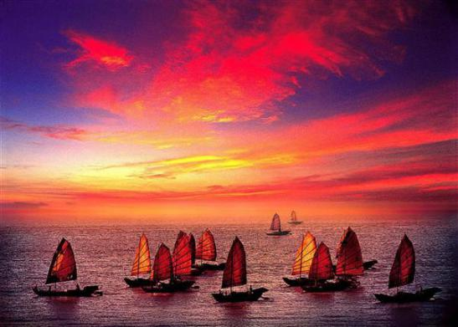
万寿宫诗友会
指导老师：陆家国
晚霞 电子版
2015年 第7期(总120期)
苏州市老年大学 诗词创作班主办
责任编辑：陈梅生 朱 珏
编辑：史玲玲 邹小云
李均康 黄建萍

一、
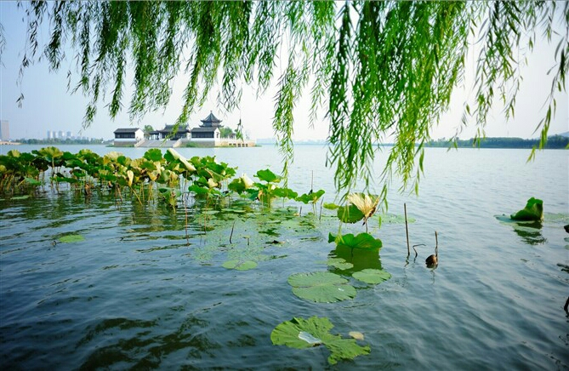

四 季 放 歌

陈梅生
捣练子 * 秋雾
随露密，带烟浮，暗柳迷花掩阁楼。映日似尘茏野色，从风疑雨入深秋。

如梦令 * 秋叶
舞日随风飘逸，逐水追波流急。十月弄金黄，更比桃花生色。生色！生色！化作春泥魂熠。

五绝 咏菊 陈梅生
冷香含玉露，淡艳舞金风。
酒兴三壶尽，诗情十月中。

五绝 咏菊 陈梅生
香扶涵夜露，影脱梦秋烟。
点玉生千树，浮金韵满天。

陈梅生
忆江南 * 初冬即景
西风啸，白水起波涛。踏浪轻舟随碧去，驾云寒雁上青霄。天地任逍遥。

黄建萍
卜算子 * 长春花
绿萼舞烟尘，红粉枝头闹。秋月春风那得闲，
玉宇残阳老。 香尽逝芳菲，唯尔朱颜好。露泠霜寒雨雪侵，依旧繁花俏。

黄建萍
如梦令 * 暮春
燕语熏风云树，细雨悄随香舞。残月落红愁，脉脉此情谁诉。飘忽，飘忽，旧梦若烟春暮。

忆江南 * 冬 (新韵) 詹永俐
冬始至，梅艳傲天寒。白雪皑皑妆塞北，金枝璨璨扮江南。云汉秀河山。

十六字令 * 金桂 （新韵） 章丽萍
金，满院秋光醉若晕。帘纱外，馥郁使人熏。

七绝 天平观枫 陆 雯
枝头摇曳湖中影，落叶飘流水鸟惊。
远眺满坡枫似火，彩妆美女树间行。

七绝 重阳登高（ 新韵） 陆 雯
天高云淡秋风爽，落叶飘飘万树黄。
傍晚登高徐远眺，天边落日画红妆。

五绝 秋 韩玉英
一、
清塘落叶黄，凝望赏秋妆。
朝暮寒霜薄，风云收暖阳。
二
瓜果吐芬芳，垄田金穗香。
绿荷鸣翠鸟，吟唱好时光。

重阳秋游 （古风） 高顺弟
天高气爽入深秋，驱车西山环岛游。
飘渺石公林屋洞，洞庭波涛一望收。

山茶花（古风） 孙瑞梁
老树苍枝红百叶，劲节芳姿玉一丛。
春枝艳艳凌霜折，翠叶麟麟带雨红。
七绝 秋影 朱 珏
飞鸿灵动似神摇，燕落随形转蛮腰。
阆苑枝头争艳色，清姿着雪涌心潮。

二、
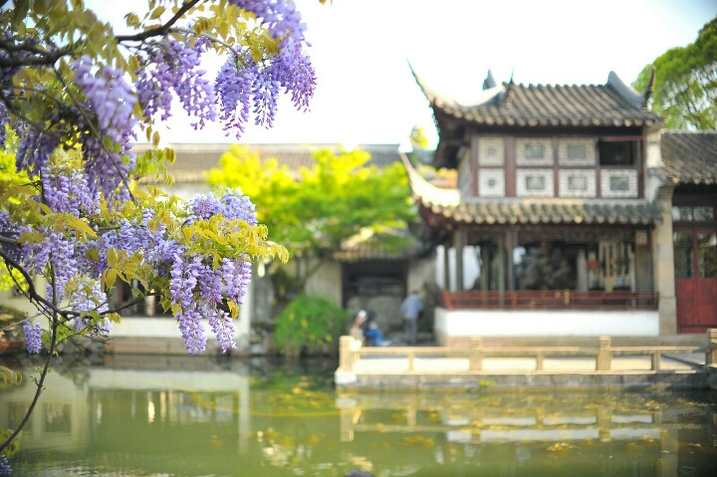

姑 苏 风 韵

七律 西山秋游 史玲玲
凌空南雁破云翔，万顷湖波映雪光。
缥缈青山枫似火，苍茫滩泊苇如霜。
长堤烟翠柳疏绿，野径幽葩菊散香。
船肆杏旗樽一醉，轻舟载我过横塘。

古风 登飘渺峰 尤龙
飘渺峰前烟雾绕，云舒云卷身将翱。
须臾一抹斜阳照，望尽万顷震泽涛。

忆江南 * 秋游大阳山 尤龙
风物异，红叶满山溪。岭上碧空天外雁。客行松下鸟声稀，曲径接云梯。

如梦令 * 天平观枫 尤龙
满目红黄金灿，溢彩缤纷遮眼，碧玉映琉璃。橙绿紫蓝如幻，如幻，如幻，池曜绮霞秋晚。

。忆江南 * 沧浪亭 孙瑞樑
苏州好，园外粉荷香，园内假山幽曲折，婆娑
绿树探花墙。景色美名扬。

忆江南 * 狮子林 孙瑞樑
苏州好，狮子巧奇峰。起伏波峦林石转，洞幽
弯曲像谜宫。异景乐无穷。

忆江南 * 拙政园 孙瑞樑
苏州好，拙政美园林。四面荷花三面水，迴廊
临岸奏吴琴。放眼豁胸襟。

忆江南 * 留园 孙瑞樑
苏州好，灵石在留园。楼下曲溪清水绕，玲珑
剔透秀三峦。庭院紧相连。

十六字令 * 天平山红枫 章丽萍
枫，十月神游五彩峰。斑斓处，回首赛花红。

如梦令 * 穹窿山 章丽萍
秋山云连佳景，水细涓湍流净。叶绿独行人，如画依然悠静，悠静，悠静，帘雾梦如仙境。

三、
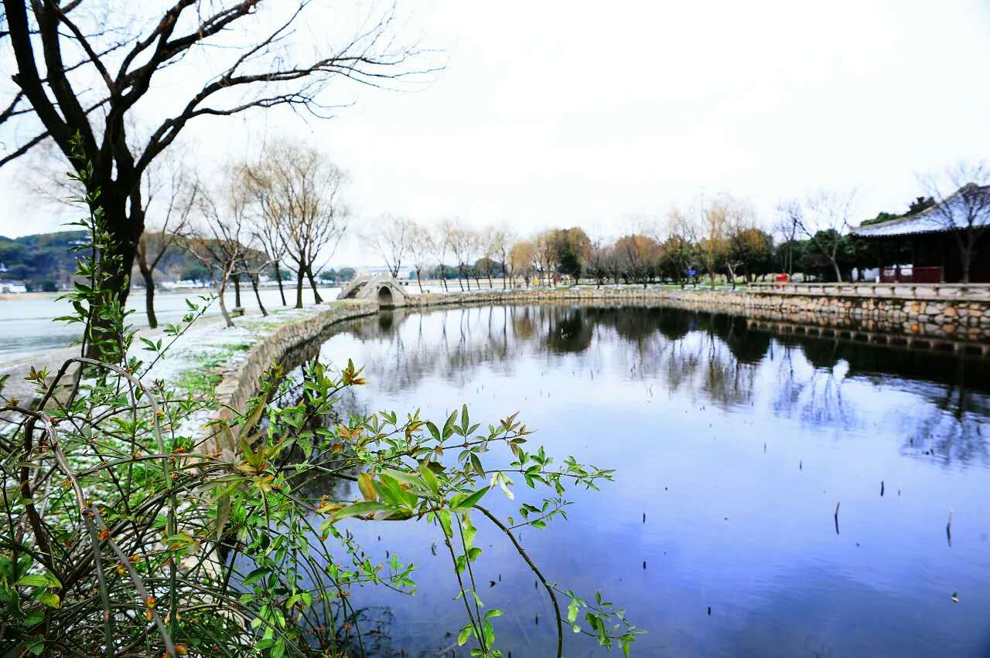

闲 情 逸 致

江城子 * 寻菊 陈梅生
几枝淡艳植篱旁，滑秋霜，沐冬阳。月下风中，独自暗梳妆。薄雾轻烟晨又起，寻不见，透花香。

忆江南 * 秋枫 陈梅生
红枫美，最艳在天平。深坞翠霞披碎锦，寒山紫蝶落芳亭。脉脉恋秋情。

点降唇 * 冬月夜 陈梅生
月挂中天，聊聊寂寂空摇影。嫦娥酩酊，醒觉宫楼冷。展袖舒衣，梦入人间境。翻飞舞，波回水兴，撒落琼瑶景。

十六字令 陈梅生
拳，太极柔柔弹似绵。丝丝劲，透出甩钢鞭。
拳，折叠缠丝快慢连。绵绵力，落下逐山泉。
拳，熠熠生辉数百年。今朝看，武术谱新篇。

七绝 冬日午闲偶拾 陈梅生
光回寒屋照书台，暖入幽窗倦眼开。
随择今诗翻一卷，喜收新句带春来。

七律 闲情 史玲玲
诗书违久又重温，展卷清晨寻古魂。
梧叶临风摇翡翠，梨花带雨探重门。
玉颜淡染芙蓉色，珠露轻凝斑竹痕。
花坞浮香沉醉客，赋诗不觉到黄昏。

七绝 西施 史玲玲
伊人只为灭吴生，肠断耶溪赴战程。
报国何须真勇士，娇娃独挡万千兵。

七绝 贵妃 史玲玲
玉殿承欢恩宠多，霓裳仙袂舞婆娑。
而今唯有华清水，夜夜低吟长恨歌。

七绝 昭君 史玲玲
泪湿兰襟出汉宫，琵琶声碎泣长空。
飘零万里愁肠断，别恨无边羡塞鸿。

七绝 虞姬 史玲玲
帐中寒剑照愁容，垓下歌声四面同。
只怨君王分楚汉，此生难以过江东。

七绝 偶成 史玲玲
西风寒彻透窗门，瞥见空阶添雨痕。
静坐萧然谁是伴？新诗一卷咏黄昏。

七绝 无题 史玲玲
门掩孤灯夜渐长，红笺小字叙心伤。
离人相伴天边月，满纸洇开泪海棠。

七绝 秋枫 李钧康
一林枫树醉双眸，红叶题诗寄晚秋。
去日苦多君莫笑，芳华却忆少年游。

七律 无题 严志芬
挥泪凭扶冷曲栏，夕阳默默晚钟残。
一河苍水茫茫去，两岸白荼萧索寒。
脉脉深情何悔返？纯纯柔恋尽波澜。
感天诚意能偶聚，只剩缘何泪潸然。

鹧鸪天 * 三角梅 黄建萍
如锦繁花绽笑颜，醉风染露各嫣然。
南城四季芳菲竞，秋月春华年复年。
开不败，舞蹁跹，丛丛簇簇满人间。
天荒地老侬难老，灿似云霞美若仙。

鹧鸪天 * 天竺葵 黄建萍
凝露含香四季春，一番风雨一番新。
梨云梅雪芳菲尽，明媚鲜妍何处寻？
花不老，色缤纷，红霞紫雾慰东君。
繁葩锦簇莺声呖，葵叶和风燕语温。

古风 扶 桑 黄建萍
枫叶扶桑相映红，粉白相间叶葱茏。
断霞散彩花弄影，光艳灼灼羞芙蓉。
最是一日一枯荣，生生灭灭两从容。
卓然不群尘未染，冰壶秋月意相通。

古风 一品红 黄建萍
似花非花圣诞红，花花叶叶总相通。
彤如绛云醉霞涌，灿若欲燃一树枫。
雪锁冰封凌寒绽，丹心不肯嫁春风。
风姿不随日月老，岁岁年年朱颜同。

十六字令 重逢 陶剑芸
酣，荏苒光阴谵谵间。同窗聚，三五笑童闲。

七绝 故里重游 李春法
秋来燕去巢犹在，更喜人行茶未凉。
忆昔谈今嗟日短，登高尽揽好风光。

邱福荣
乡愁三首
一、离家
昔日辞家将欲行，忽闻村口鼓锣声。
绿渚远眺三千里，可敬乡邻送我情。

二、寻根
友人结伴故乡遊，芳草连天景色幽。
鼻祖千寻到村后，迁新借宿好长留？

三、重返
今日重回已白翁，黛灰辨色顿时朦。
当年田地成林廓，园博文章故里雄。

七绝 鱼食 詹永利
嗟食追君急急游，怜其情切饵多投 。
饱餐得意摇鳍走，俄顷撑头复乞求。

李全男
古风 微信中看动物集体照
栖息优雅巢南枝，队形整齐心神怡。
凝目远眺有情意，春江水暖吾亦知。

七律 护城河畔 朱 珏
曲岸双桥夜不眠，绿波垂柳绕村前。
悠悠信步芳汀上，娓娓涛声古渡边。
溢彩流光飘织女，清风皓月醉神仙。
飞来奇句怀中落，巧对诗词第一联。

捣练子 * 无题 朱 珏
云脉脉，雨绵绵，缕缕丝丝天地连。
剑意诗情魂不断，山高水远梦相牵。

四、
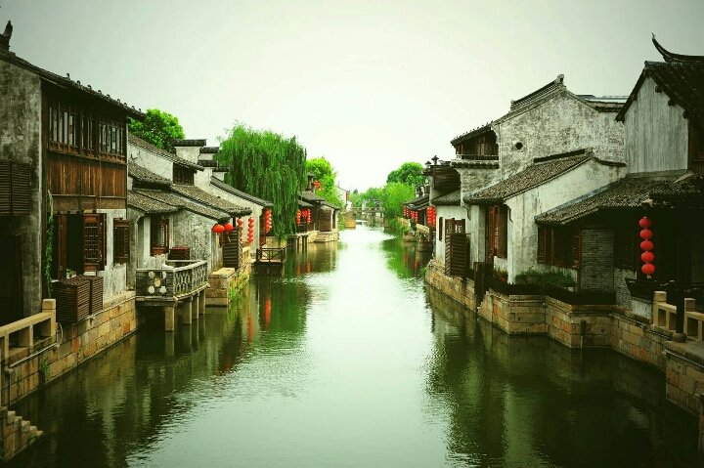

感 事 抒 怀

浣溪沙 秋语 史玲玲
杏叶悠悠满绿塘，燕巢冰冷已空梁。黄花篱
畔吐幽香。 别后难寻桃叶渡，梦回疑惑在
家乡。持觞温语伴君郎。

七律 高中同学会 陈梅生
小聚平楼十月中，谈今追昔趣无穷。
清茶慢饮休嫌淡，汤面当餐笑味浓。
求学未成留旧恨，耕耘有果获还丰，
风霜磨砺身康健，意志愈强心愈红。

忆秦娥 * 知青屋 陈梅生
知青屋，白墙红瓦临河筑。临河筑，遮风挡雨， 伴吾孤独。几多长夜挑灯读，八年甘苦心头蓄。心头蓄，人生磨练，终身财富。

七律 读苏州知青文化杂志 陈梅生
文化知青捧手中，当年历历启尘封。
粉墙小屋修身处，扁担镰刀习武功。
汗水勤浇收硕果，阳光晡育立梅松。
八年风雨枝犹翠，一代精神花更红。

调笑令 * 送少数权欲熏心者 陈梅生
权力，权力，美女金钱利益。呕心沥血艰难，百计千方大官。官大，官大，转眼梦惊栽下。

如梦令 * 暮秋 黄建萍
孤雁西风残照，冷月寒云鸦噪。玉露染丹枫,
缀玉铺金霜晓，欢笑，欢笑，好个暮年秋老。

如梦令 (学词有感) 尤龙
吟诵易安佳句，如梦令词清吐。正总角顽童，今习雅辞初悟。初悟，初悟，已是鬓霜秋暮。

采桑子 重阳 尤龙
重阳又摆黄花宴，年近期颐。年愈期颐，鹤发慈颜展寿眉。
百年操笔谈何易，悟出心扉，送入心扉、直上青云报日辉。

如梦令 生日 章丽萍
秋雨雪冬留客，千里雁鸿南阁，今宵入难眠。花甲庆生欢乐，欢乐，欢乐，凤舞鹤飞来贺。

陆 雯
如梦令 * 九十六岁老爸论文发表有感
九十老翁思敏，科技论文无尽。精准导航行，岂让目标逃遁。归隐，归隐，心系海洋昌运。

陆 雯
七绝 看迈尔斯油画作品巜暴风雨将临的海峡》
有感
千层海浪风声烈，万卷乌云暴雨倾。
海燕低飞涛上掠，孤舟劈浪逆风行。
陆 雯
卜算子 * 古瓷如饰（浣尘古瓷艺术设计室作品）
神秘古陶瓷，青翠花幽靜。岁月无情患难多，玉碎孤单影。
不改旧朱颜，残片如全景。巧嵌银丝成极品，艺绝任驰骋。

陆 雯
古风 瓷饰
青翠欲滴古代瓷，俊朗飘逸画中诗。
岁月碾旧叹冷落，朱颜不改重塑姿。

陆 雯
七绝 观中央民乐团在苏演出 《又见国乐》
高山流水知音觅，西出阳关大漠烟。
楚汉相爭琶奏急，二泉映月梦魂牵。

陆 雯
天凈沙 * 又见雾霾
启窗雾淡霾迎，小桥高塔灰凝，不见蓝天美景。叶花相映，难寻晨露晶莹。

调笑令 * 堵车 章丽萍
霾雾，霾雾，晓起愁添一路。忡听喇叭嘶
鸣，依旧难以寸行。车堵，车堵，求拜阿弥佛祖。

七律 记诗词创作班陆家国老师 朱 珏
杏坛三尺生机满，泼墨秋池绘锦章。
词赋律回今盛事，执经讲学古诗扬。
晚霞酬唱风花月，艺苑和吟刀剑枪。
锻炼推敲平仄韵，明师教导出奇方。

江城子 * 咏 菊 朱 珏
飞金滴翠粉红装，绿云裳，涌芬芳。秋色平分，依旧俏花黄。异彩奇姿舒艳丽，东篱下，傲风霜。

少年游 * 秋 怀 朱 珏
曲廊桥畔，东城柳下，犹记那相逢。芳草溪水，和烟映月，含笑尽春风。 清心秀句，引人才识，冉冉入芳容。把卷千章，漫留鸿迹，处处润花红。

武陵春 * 题电脑 朱 珏
明月珊珊灯己静，小坐视频前。一手匀开百字笺，
“如梦令”绵绵。
又约梅红传密意，“好事近”相连，揽胜江山方寸间，
雅韵自涓涓。

五、
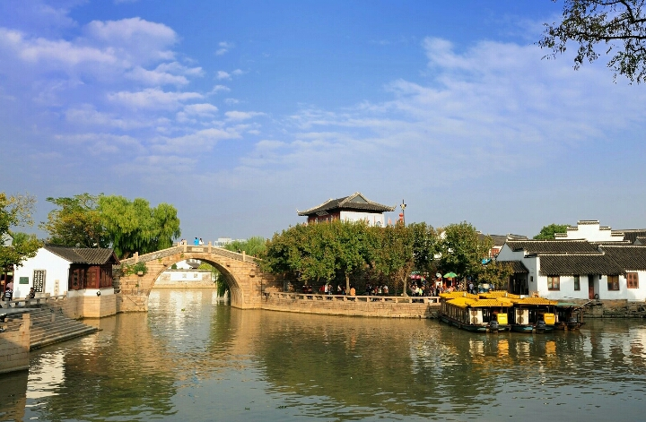

江 山 揽 胜

黄建萍

古风 扬州五亭桥
瘦西湖上五亭桥，恰似莲花碧水漂。
画栋雕梁融绿浪，重檐黄瓦映云涛。
雕栏玉砌旧时貌，朱阁翠拥柳雪飘。
最是清风圆魄夜，洞桥串月听秋潮。

黄建萍

七律 访富阳郁达夫故居
青山绿水映楼轩，乌瓦高墙雀噪檐。
花木扶疏庭院静，风流儒雅墨香缠。
一门双烈标青史，赴难捐躯热血斑。
天妒英才伤早逝，铮铮傲骨美名传。

黄建萍

七律 龙门古镇
层峦迭翠飞银练，傍水依山绝世喧。
曲径通幽鹅卵路，厅堂古塔白云闲。
溪声如雨晴还雨，欲断红尘意惘然。
剑戟砚池风骨在，追思怀古话孙权。
注：龙门古镇地处浙江杭州市富阳区，为三国孙权故里。

尤 龙
十六字令 * 莫干山月夜
天，明月清风石槛前。林泉外，品茗竹溪喧

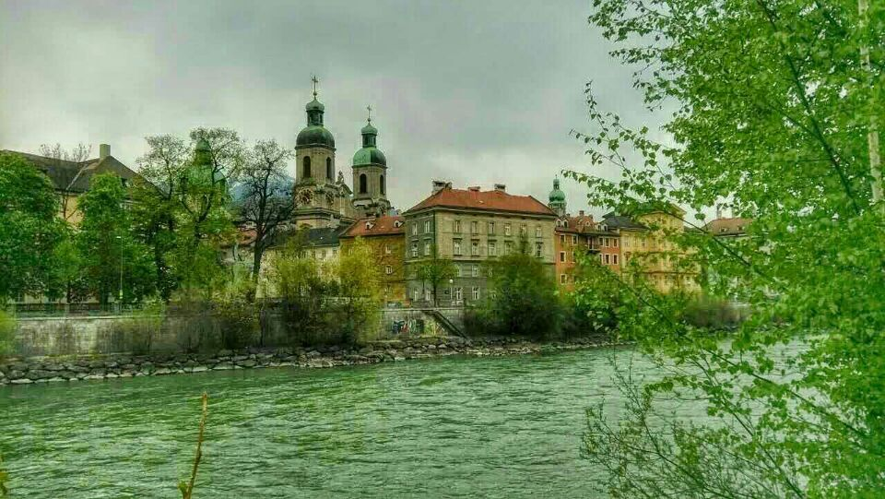
晚霞电子版2015年第7期(总第120期) 2015-12-24

